
NOSSA HISTÓRIA, NOSSA GENTE

Morro Vermelho, amor à liberdade
Eles prestaram relevantes serviços à comunidade

Eram professores, músicos, padres, militares, advogados, empresários, trabalhadores rurais ou simples donas de casa. Todos, no entanto, de alguma forma e dentro de seus limites procuraram ajudar o próximo, auxiliar os mais necessitados, lutar por melhores condições de vida e por dignidade para os conterrâneos. E mais: procuraram, a todo o custo, repassar às novas gerações as lições da escola, o fazer rural, a arte e a música, a disciplina do esporte, os segredos da costura, do bordado e da culinária. Deixaram um legado que ninguém mais esquece.

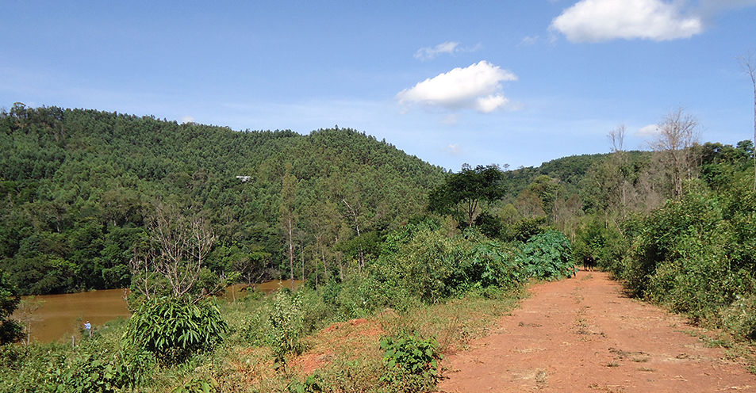
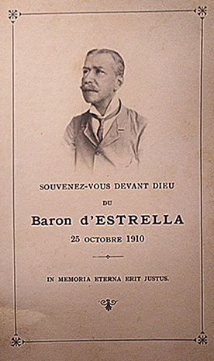
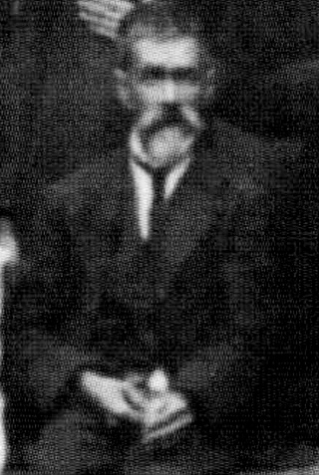
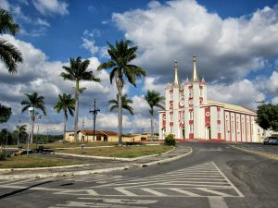
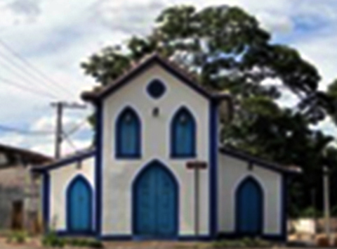
O rico português Matheus Lopes de Magalhães criava gado de alta qualidade e tinha um famoso pomar de uvas e maçãs em área da hoje Fazenda do Geriza
Matheus Lopes de Magalhães foi o patriarca de todas as famílias Lopes e Magalhães de Morro Vermelho. Era filho de Domingos Lopes e Rosa Maria de Magalhães, do povoado de São Gens, antiga vila de Monte Longo, na região de Braga, no norte de Portugal. Era neto de João Lopes e Maria de Andrade (paterno), da freguesia de São Miguel de Refojos de Basto, cidade conhecida por um antigo e famoso convento, também na região de Braga, e de Antônio de Magalhães e Joana Lopes Ferreira (materno), da localidade de Lugar de Pica, em São Gens, onde também moravam seus pais. Matheus nasceu em 15 de dezembro de 1784 e no mesmo dia foi batizado na igreja de São Bartolomeu de São Gens pelo padre Bernardo José de Almeida, sendo padrinhos Matheus Gonçalves e Ana de Oliveira, filha maior de Antônio de Barros, todos do Lugar de Pica.
Ainda jovem entrou para uma companhia militar e no início do século 19 veio para o Brasil, chegando a Caeté para reforçar o policiamento. Seguiu a carreira militar até se tornar alferes. Aos 20 anos, em 3 de setembro de 1804, casou-se na Matriz de Nossa Senhora do Bom Sucesso, em Caeté, com Joaquina do Couto Barbosa, nascida em Caeté em 1785, filha de Manoel do Couto Barbosa e Tereza de Souza Leal. A celebração foi feita pelo vigário, padre Joselino Anastácio Macedo, sendo testemunhas o capitão e juiz ordinário Domingos Rodrigues Guerra e o capitão Antônio de Novais Campos.
Matheus estabeleceu moradia em Caeté e em Morro Vermelho, comprou fazendas e minas de ouro em Morro Vermelho e Viracopos, que mais tarde foram administradas pelos filhos Antônio Lopes de Magalhães (1808), Manoel Lopes de Magalhães (1809), Tereza Lopes de Magalhães (1811) e Prudenciana Lopes de Magalhães (1818), que também se estabeleceram em Morro Vermelho, onde administravam uma fábrica de ferro. Em 1832, segundo censo do Governo do Província, Matheus Lopes de Magalhães contava com 22 escravos.
O alferes é citado em livro do escritor e pesquisador inglês Richard Burton, que visitou Morro Vermelho em 1867. O antropologista informava que Matheus era homem trabalhador e enérgico, criava gado de boa qualidade, sendo famoso o seu pomar de uvas e maçãs na região hoje conhecida como Fazenda do Geriza.
Foto: Acervo familiar
Fotos: Reprodução da internet
O Padre João de Santo Antônio construiu em Cordisburgo a Capela de São José e a Matriz do Sagrado Coração de Jesus, já reformada
Padre João de Santo Antônio
Defensor de pobres e escravos, orgulho de Morro Vermelho
Tinha 12 irmãos: João Evangelista Marques Guimarães Júnior (1850), Firmino Evangelista Marques Guimarães (1851), Cândido Evangelista Marques Guimarães (1855), Lina Maria de Jesus (1857), João Batista Evangelista Marques Guimarães (1859), Porfírio Evangelista Marques Guimarães (1861), Damásio Evangelista Marques Guimarães (1863), Maria Rodrigues de Oliveira Sobrinho (1866), Henrique Evangelista Marques Guimarães (1868), Mariana Evangelista Marques Guimarães (1870), Clara Evangelista Marques Guimarães (1972) e Pedro Evangelista Marques Guimarães (1874).
Os nove filhos: Padre José Evangelista Marques Guimarães, Padre Nico, (1887); Padre João Evangelista Marques Guimarães (1889); Padre Pedro Evangelista Marques Guimarães (1891); Maria Evangelista Marques Guimarães, Nhá, (1893); Padre Benjamim Evangelista Marques Guimarães (1898); Padre Alberto Evangelista Marques Guimarães (1901); Padre Ephraim Evangelista Marques Guimarães (1903); Cecília Carolina Guimarães (1905); Aurora Maria Guimarães (1909).

O Padre João de Santo Antônio nasceu em 23 de janeiro 1824 em Morro Vermelho e morreu no Convento de Macaúbas (Santa Luzia) em 1913. Filho de João Dias Tavares e Francisneire Sutéria, estudou e ordenou-se padre no Seminário de Mariana, onde exerceu o magistério. Mais tarde, tornou-se missionário apostólico, tendo fixado base no colégio de Macaúbas, em Santa Luzia, onde era professor.
Como missionário, viajou por muitas cidades e povoados de Minas Gerais e numa viagem pastoral foi para o Sertão, onde fundou a cidade de Cordisburgo. Em 1867, censo da Câmara Municipal de Caeté mostra o Padre João como morador de Morro Vermelho, então com 43 anos. No livro “Viagem do Rio de Janeiro a Morro Velho”, o antropólogo e escritor Richard Burton na sua passagem por Morro Vermelho em 10 de julho de 1867 registrou: “...Mal tivemos tempo de passar por uma casa baixa, junto da igreja, onde mora o vigário, Padre João de Santo Antônio, sacerdote que goza de excelente reputação, que não deixa sua cidade e seu rebanho se esquecendo do que vem depois da devoção...”
Em 1869, por ocasião das missões do padre João de Santo Antônio durante 15 dias, ele ajudou a comunidade de Jaboticatubas a levantar o cruzeiro denominado "Do Alto" na Capela de Nossa Senhora da Soledade, às margens da mG-020. Em 1900, o Padre João fundou a Capela de Nossa Senhora do Rosário no distrito quilombola de Pinhões, em Santa Luzia, onde ele hoje dá nome a Escola Estadual com cerca de 300 alunos.

TUTOR DE JOÃO PINHEIRO
Padre João também foi tutor do estadista João Pinheiro da Silva. O jornal O Pharol, de Juiz de Fora, registra em 6 de dezembro de 1905, a relação do padre João de Santo Antônio com o jovem João Pinheiro da Silva, nascido em 1860 na cidade do Serro. Ainda adolescente foi levado pelos pais para estudar em Ouro Preto e depois concluiu os estudos em Caeté: “Mostrando sempre segura inteligência e grande vocação para estudos sérios, chamou o fato a atenção esclarecida de um sacerdote ilustrado, o padre João de Santo Antônio, homem erudito e cheio de virtudes, então vigário de Morro Vermelho, distrito de Caeté, e agora residente em Cordisburgo da Vista Alegre. Levando-o para sua companhia, começou a ensinar-lhe as primeiras noções de português e latim, fazendo o mesmo com o irmão mais velho, José Pinheiro da Silva Júnior. O estudante José Pinheiro conseguiu, com o auxílio do padre João de Santo Antônio, matricular-se, tempos depois, no famoso Seminário de Mariana, no que também foi grandemente auxiliado pelo padre João Batista Cornegliolo, sábio professor do seminário que o educou até se ordenar. Sacerdote inteligente e aplicado, obteve o padre José Pinheiro uma cadeira no seminário, entrando logo para ensinar o latim, de que deixou uma excelente gramática, muita apreciada pela clareza e método de exposição didática. Do pouco que recebia como lente, pois minguado era o ordenado do corpo docente do seminário, pensou o exímio latinista em tirar uma pequena parte para auxiliar a educação do irmão João Pinheiro a quem levou de Caeté e o fez matricular-se no colégio para o fim de seguir também a carreira sacerdotal, mas João recusou-se a seguir a carreira monástica.” João Pinheiro depois estudou engenharia em Ouro Preto e formou-se em direito em São Paulo.
O padre João de Santo Antônio também ganhou em toda Minas Gerais a fama de protetor de escravos e dos mais pobres, tendo conseguido de fazendeiros e empresários carta de alforria para muitas famílias negras. Desde o seminário, tornou-se um grande devoto do Sagrado Coração de Jesus, devoção difundida em Minas Gerais pelo primeiro bispo da Capitania das Minas, Dom Frei Manuel da Cruz.

Barão da Estrella
Advogado, fidalgo, empresário, amigo do povo
Professor por quase 30 anos em Morro Vermelho. Casou-se em 30 de janeiro de 1849, na Matriz de Nossa Senhora do Bom Sucesso, em Caeté, com Maria Rodrigues de Oliveira Lima, com quem teve 13 filhos. Em 1857 foi designado professor do primeiro grau de instrução primária de Morro Vermelho. Em 1869, foi designado professor substituto da escola de Santana do Alfié (São Domingos do Prata). No mesmo ano, retornou à escola primária de Morro Vermelho.
Em 1867, junto com autoridades e dezenas de cidadãos de Caeté, assinou manifesto de apoio ao vice-presidente do Estado Elias Pinto de Carvalho, ex-juiz de direito de Caeté. Também assinaram o documento João Evangelista Pinheiro, juiz de Paz de Conceição do Rio Acima; Manoel Lopes de Magalhães, juiz de Paz de Morro Vermelho; Jacinto Evangelista Pinheiro, Domingos Evangelista Pinheiro, Cândido Evangelista Pinheiro, Matheus Lopes de Magalhães e dezenas de outros cidadãos de Morro Vermelho, Caeté e Rio Acima.
Em 1883, João Guimarães solicitou aposentadoria por ter trabalhado 30 anos como professor. Em 1890, junto com o filho Firmino e dezenas de cidadãos de Santo Antônio do Rio Acima, assinou documento de protesto contra a nova lei do casamento civil no Brasil. Faleceu em 19 de junho de 1893 em Morro Vermelho. Nota sobre o seu falecimento publicada no Diário Oficial de 26 de junho de 1893 informa: “Em quase 30 anos em que exerceu o magistério primário jamais solicitou ao governo licença nenhuma e nem vantagens a que tinha direito por lei”.
Os 13 filhos: João Evangelista Marques Guimarães Júnior (1850); Firmino Evangelista Marques Guimarães (1851); Antônio Evangelista Marques Guimarães (1852); Cândido Evangelista Marques Guimarães (1855); Lina Maria de Jesus (1857); João Batista Evangelista Marques Guimarães (1857); Porfírio Evangelista Marques Guimarães (1860; Damaso Evangelista Marques Guimarães (1863); Maria Rodrigues de Oliveira Sobrinho (1866); Henrique Evangelista Marques Guimarães (1868); Mariana Evangelista Marques Guimarães (1870); Clara Evangelista Marques Guimarães (1872); Pedro Evangelista Marques Guimarães (1874).

O Tenente João Gonçalves de Carvalho era filho de Pedro Gonçalves de Carvalho e Maria Gonçalves de Carvalho e nasceu em 1804 em Morro Vermelho. Em 19 de janeiro de 1830 casou-se com Anna Maria Joaquina de Gouvea, sendo padrinhos Lucas José de Gouvêa, irmão da noiva, e João da Silva de Oliveira.
O tenente era também membro da Guarda Nacional, a guarda de elite do imperador. Foi fazendeiro e juiz de paz em Morro Vermelho.
Os filhos: João Gonçalves de Carvalho Júnior, José Gonçalves de Carvalho, Emílio Gonçalves de Carvalho (1839), Cândido Gonçalves de Carvalho (1840), Luiz Gonçalves de Carvalho (1842), Mariano Gonçalves de Carvalho (1844).
João Gonçalves de Carvalho era antepassado do ex-prefeito Jair de Carvalho e em sua homenagem o povo de MorroVermelho deu seu nome a rua principal do bairro Serafim.

João Gonçalves de Carvalho
Tenente da Guarda Nacional e ruralista
João Evangelista
Marques Guimarães
Professor, músico, avô dos padres
Antônio Evangelista Marques Guimarães (Mestre Totó)
Professor, músico, líder comunitário, pai de seis padres
O professor Antônio Evangelista Marques Guimarães era filho de João Evangelista Marques Guimarães e Maria Rodrigues de Oliveira Lima. Nasceu em Caeté em 15 de dezembro de 1852 e foi batizado em 10 de janeiro de 1853 pelo padre Jacinto José de Almeida na Matriz de Nossa Senhora do Bom Sucesso, sendo padrinhos Antônio José de Oliveira e Constância Maria de Oliveira. Como o pai, foi professor em Morro Vermelho desde a juventude e era conhecido também como Mestre Totó. Casou-se com Elisa Carolina de Jesus Guimarães, com quem teve nove filhos.
Ainda jovem, em 1883 foi designado professor para o distrito de Mocambeiro de Santa Luzia, mas no mesmo ano retornou à escola de Morro Vermelho. Em 1892 foi nomeado presidente da Junta Militar de Morro Vermelho, que tinha como membros Christiano Lopes de Magalhães e João Batista Leal Júnior. Aposentou-se em 1912. Em 14 de novembro de 1932, recebeu do Papa Pio XI a insígnia Comendador da Santa Sé por ter encaminhado ao seminário seis filhos homens, que se tornaram padres.

CORDISBURGO
Designado missionário por Dom Viçoso, Padre João de Santo Antônio percorreu quase toda Minas Gerais de 1860 a 1880. Em meados de 1883, o padre João de Santo Antônio chegou à região conhecida como Sesmaria Empoeiras e, por se tratar de um lugar com paisagens exuberantes e clima agradável, o padre logo o denominou de “Vista Alegre”, decidindo se estabelecer no local. Para fundar o povoado, necessitava obter a posse de uma área que se encontrava em litígio. Para tanto, contou com a influência de Dona Policena Mascarenhas, uma senhora de posses, que, vendo a Sesmaria Empoeiras ir à praça pública, mandou seu filho Bernardo Mascarenhas arrematá-la em nome do “Irmão João”, cedendo 40 alqueires como patrimônio da igreja.
Assim o padre João deu início à fundação do povoado de Vista Alegre em 21 de agosto de 1883, edificando a capela ao patriarca São José. Ao seu redor, o padre foi distribuindo os lotes. Na mesma época, o padre João mandou vir da França uma imagem do Sagrado Coração de Jesus e assim nasceu a ideia de se construir um templo para acolhê-la. Em 1885 era a vez de dar início à construção da Matriz, que foi inaugurada em 1894 pelo primeiro arcebispo de Mariana, Dom Silvério Gomes Pimenta. A foi concluída em maio de 1894.
Em junho de 1890, decreto do então governador de Minas, João Pinheiro da Silva, amigo pessoal e protegido do Padre João, elevou o povoado de Coração de Jesus da Vista Alegre a distrito de Cordisburgo da Vista Alegre, município de Sete Lagoas. O padre João registrou o nome Cordisburgo em homenagem ao Sagrado Coração de Jesus. Anos mais tarde, o padre João doou o que tinha à Matriz do Sagrado Coração de Jesus.
Depois, padre João de Santo Antônio voltou ao convento de Macaúbas, onde faleceu em 15 de setembro de 1913, aos 89 anos.

GUIMARÃES ROSA
Trecho do discurso de posse do escritor João Guimarães Rosa, natural de Cordisburgo, na Academia Brasileira de Letras, em 1967: ... “Santo, um Padre Mestre, o Padre João de Santo Antônio, que recorria atarefado a região como missionário voluntário, além de trazer ao raro povo das grotas toda sorte de assistência e ajuda, esbarrou ali, para realumbrar-se e conceber o que tenha talvez sido seu único gesto desengajado, gratuito. Tomando da inspiração da paisagem a loci opportunitas, declarou-se a erguer ao Sagrado Coração de Jesus um templo naquele mistério geográfico. Fê-lo e fez-se o arraial, a que o fundador chamou O Burgo do Coração“.

José de Mello de Souza Almeida Brandão
Fazendeiro, empresário e juiz de paz
José Joaquim de Maya Monteiro, o Barão da Estrella, nasceu em Petrópolis (RJ em 1854 e morreu em Morro Vermelho em 1910, aos 56 anos, de inflamação da medula. Era filho do empresário e banqueiro português Joaquim Maya Monteiro, Conde da Estrella.
O Barão da Estrella era casado com Teresa Cristina de Vasconcelos Menezes de Drummond (Baronesa da Estrella), com quem teve duas filhas, Thereza Christina e Isabelle, falecidas menores.
O Barão da Estrella era formado em Direito pela Universidade de Paris. Fidalgo Cavaleiro da Casa Imperial e da Casa Real de Portugal, era amigo pessoal do imperador Dom Pedro II. Foi o responsável pela organização dos funerais do imperador em 1891, em Paris. Recebeu o baronato por decreto de 13 de outubro de 1876.
Advogado e empresário, ainda jovem adquiriu a Fazenda Furnas de Caeté, no Cutão, em Morro Vermelho, com uma área de 580 alqueires, para criação de gado e lavoura, mas decidiu também explorar dezenas de minas abandonadas em suas terras, implantando um sistema moderno e avançado de apuração do ouro. Contratou muitos trabalhadores de Morro Vermelho para trabalhar em suas terras e minas deouro
Do antigo Palácio do Barão, que ficou de pé até a década de 1960, hoje só restam ruínas na antiga sede na Fazenda do Cutão. O casarão de dois andares teria servido, antes do Barão da Estrella, de pousada para fiscais e autoridades da Coroa Portuguesa e do império no século 18.
O Barão da Estrella era muito amigo do povo de Morro Vermelho e sempre que podia participava de rodas de bate papo na porta das casas nas ladeiras do povoado. Em sua homenagem, após o falecimento, o povo deu nome de Beco do Barão à rua que ligava a via principal do povoado ao cemitério, hoje Rua José Cirilo Grillo.
José de Mello de Souza Almeida Brandão nasceu em 1882 e era casado com Maria Bárbara (1892). Filhos: José de Mello (1813), Luiz de Mello (1829), Felippa Antônia (1820), Flávia (1825). Foi lavrador, criador, mineiro e juiz de Paz de Morro Vermelho. Em 1932 tinha 78 escravos, segundo censo feito por ele a pedido de Manoel Ignácio de Mello e Souza, presidente da Província de Minas.
Em 27 de abril de 1833, então juiz de Paz de Morro Vermelho, José de Mello de Souza Almeida Brandão publicou no jornal O Vigilante manifesto concitando os cidadãos da região a partirem armados para Ouro Preto e defenderem o então Presidente de Minas, Manoel Ignácio de Mello e Souza. Na chamada Sedição Militar ou Revolta do Ano da Fumaça, um grupo político alcunhado de Caramuru, na ausência do Presidente, marchou para Ouro Preto e tomou o governo de Minas em 22 de março de 1833. Os revoltosos defendiam uma série de medidas e até a volta ao Brasil do Imperador Dom Pedro I.
O movimento soltou presos militares e deportou o conselheiro Bernardo Pereira de Vasconcelos. Durante dois meses a província foi governada pelo líder Soares do Couto. O conselheiro deportado reuniu um grupo de seis mil homens, inclusive gente do Morro Vermelho, sob o comando ao Marechal Pinto Peixoto e, após confrontos, o presidente da Província retornou ao poder em 26 de maio.

Matheus Lopes de Magalhães
Alferes, empresário e líder
 Capa
 História de resistência
 Busca do ouro
 Arraial de Viracopos
 Fazenda do Cutão
 Retiro dos capetas
 Dragões reais
 Guerra dos Emboabas
 Estrada Real
 Levante das bateias
 Epidemia da bexiga
 Família de padres
 Diretas-Já
 Atrações
 Parque do Gandarela
 Festas e tradições
 Cavalhada
 Artesanato e gastronomia
 Cachoeiras e cascatas
 Trilhas ecológicas
 Cultura popular
 Bens históricos
 Notícias da terra
 Estórias, causos e lendas
 Redes sociais
 Serviços
 Galeria de fotos

 Outras coisas
Jovelina Marques Guimarães (Dona Jove)
Educadora, cuidadora eclesial
José Rodrigues Pinheiro
Músico, compositor, maestro, líder rural
Padre José Evangelista Marques Guimarães (Padre Nico)
Pároco por 50 anos em Morro Vermelho
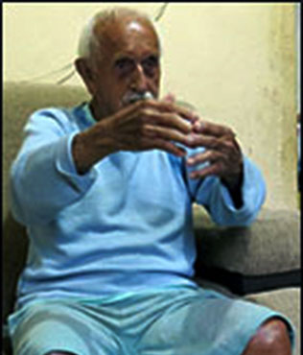
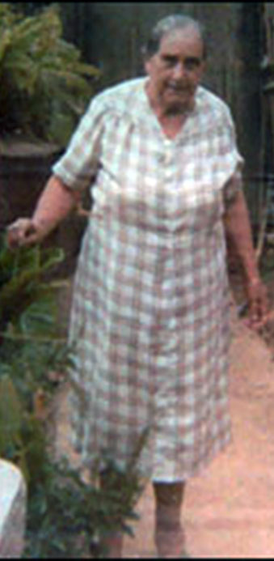
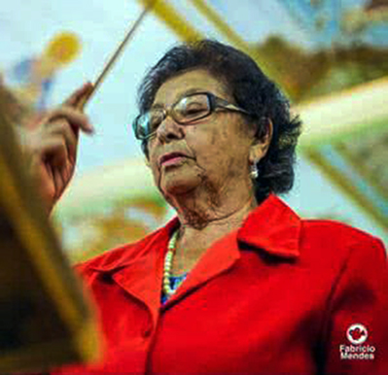
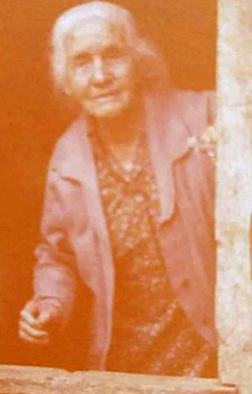
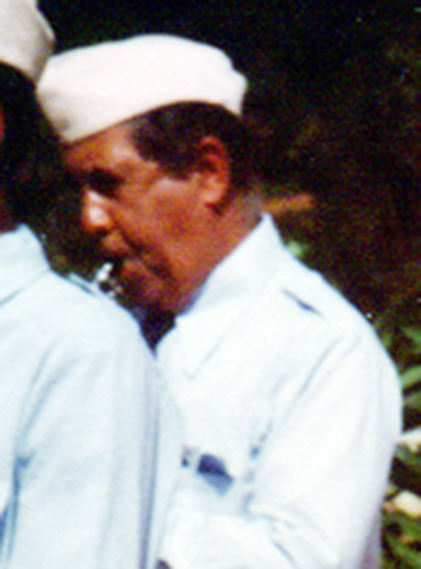
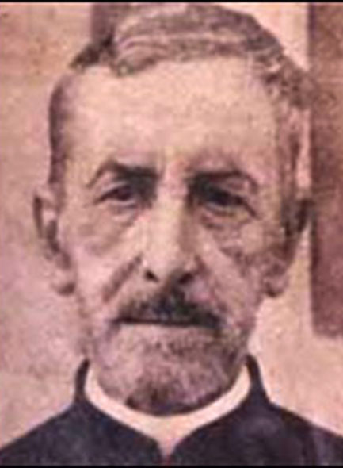

Anézia Maria Pinheiro
Educadora, ruralista
Filha de Francisco de Assis Morais e Maria Jovelina Magalhães (Maria de Cândida), Anézia Maria Pinheiro nasceu em 18 de dezembro de 1930, no distrito de Morro Vermelho. De família numerosa, começou já na adolescência a trabalhar na lavoura com os pais e irmãos. De rara inteligência e dedicação, aprendeu também desde criança os ofícios da costura e do bordado. Em 31 de dezembro de 1955, Anézia casou-se com Benedito Evangelista Pinheiro, com quem teve quatro filhos.
Anézia Maria Pinheiro teve atuação destacada no aprendizado escolar do distrito
. Com a falta de professores no povoado e nas áreas rurais, mesmo sem formação acadêmica ela comandou as então Escolas Combinadas de Morro Vermelho e a Escola Estadual de Cutão, povoado a cinco quilômetros do distrito. Depois com a chegada de professores formados, passou a atuar no comando de todos os serviços escolares fora das salas de aula. Extremamente organizada e caprichosa, cuidava da escola como se fosse sua própria casa, dedicando carinho e atenção especial aos alunos e a toda a comunidade escolar.
Quando se aposentou, em 1997, toda a comunidade escolar reconheceu o seu trabalho e dedicação, prestando-lhe uma homenagem especial durante a missa dominical na Matriz de Nossa Senhora de Nazareth. Anézia Maria Pinheiro também teve participação ativa em entidades sociais e religiosas de Morro Vermelho, como Conferência São Vicente de Paulo, Apostolado da Oração e Pastoral da Criança. Ela faleceu em 2 de maio de 2001. Pelos exemplos de dedicação à escola e à comunidade, o povo de Morro Vermelho decidiu dar seu nome a atual escola municipal do distrito, que hoje forma alunos até a quinta série do ensino fundamental

As bainhas abertas chegaram a Minas Gerais com colonizadores portugueses no início do século 18, durante o ciclo do ouro, e sobreviveram nos moldes originais graças ao trabalho silencioso das bordadeiras, que passaram a tradição de geração a geração. Durante toda a vida, Dona Lica ensinou o ofício aprendido da mãe e de avós para as filhas e vizinhas. O saber, mantido pela oralidade, foi multiplicado por sua filha Maria Xavier Pinheiro Guimarães (Nhanhá), que decidiu criar uma oficina no Museu Regional de Caeté, espalhando a tradição por centenas de bordadeiras, inclusive de cidades vizinhas.
Segundo as próprias artistas, a bainha aberta é um trabalho muito bonito, mas difícil, pois requer atenção e paciência. Diante de um mostruário, com vários tipos, as bordadeiras tecem a renda em pano desfiado de algodão ou linho, que serve de adorno requintado de roupas de cama, toalhas e caminhos-de-mesa, além de peças para igrejas, como os sanguíneos, que cobrem altares.

Foto: Acervo familiar
Foto: Acervo familiar
Foto: Acervo familiar
Maria Rodrigues Pinheiro Xavier (Dona Lica) nasceu em Morro Vermelho em 15 de maio de 1907. Foi batizada no dia 26 do mesmo mês na Matriz de Nossa Senhora de Nazareth pelo padre Carlos Ferreira Marques, sendo padrinhos Pedro Gonçalves Rodrigues e sua mulher Maria Rodrigues Guimarães.
Era filha de João Evangelista Pinheiro e de Jovita Gonçalves Rodrigues Pinheiro e tinha os irmãos Raimunda Pinheiro do Espírito Santo (Mundinha), Paulo Rodrigues Pinheiro, José Rodrigues Pinheiro e Otília Rodrigues Pinheiro Barreto.
Era casada com José Xavier de Gouvea, com quem teve nove filhos: Maria, José, Antônio, Alcina, Orlando, Vanilda, Elizabete, Francisco e Beatriz. Dona Lica faleceu em 2006, aos 99 anos.
Exímia quitandeira, costureira e bordadeira, deixou para as gerações futuras um rico patrimônio de arte e cultura, que se espalhou por toda a região: o bordado Bainha Aberta, trabalho artístico já reconhecido em todo o país.
Geraldo Emílio Lopes (Geraldo Baixinho) nasceu em Morro Vermelho em 3 de abril de 1920. É um dos seis filhos de Francisco Emílio Lopes e Maria Augusta Guimarães (Dona Mica). Casou-se com Maria de Gouvea Lopes (Salia), já falecida, com quem teve oito filhos.
Lopes, com quem teve seis filhos: Geraldo Emílio Lopes (Geraldo Baixinho), Emílio, Lilinha, José, Pedro e Otília.
Tinha 15 irmãos: Clara Evangelista Marques (1880), Maria Evangelista Marques (1881), João Evangelista Marques (1984), Albertina Evangelista Marques (1885), José Evangelista Marques (1889), Fleuripes Evangelista Marques (1891), Pedro Evangelista Marques (1894), Clodomiro Evangelista Marques (1895), Alice Evangelista Marques (1897), Carlindo Evangelista Marques (1898), Jovelina Evangelista Marques (Dona Jove) (1899), Agenor Evangelista Marques (1902), Ivone Evangelista Marques (1904), Olinto Evangelista Marques (1906) e Adelina Rodrigues Guimarães (1907).

Maria Augusta Guimarães, dona Mica, era filha de Cândido Evangelista Marques Guimarães (Pai Candu) e Belarmina Lopes Magalhães (Mãe Bela) e neta de João Evangelista Marques Guimarães e Maria Rodrigues de Oliveira Lima. Nasceu em Morro Vermelho em 1892.
Era umas das benzedeiras mais famosas e procuradas de Morro Vermelho e durante muitos anos foi responsável pela ornamentação da bandeira da Cavalhada Nossa Senhora de Nazareth em 7 de setembro.
Casou-se com Francisco Emílio
musicais, passando a comandar o coral que cantava em latim a missa a quatro vozes na Festa da Padroeira e os motetos da Semana Santa. Conduzia também o coral que entoava os cânticos das missas dominicais no povoado, cargo que deixou para a filha Maria Madalena, de voz tão semelhante e afinada como a dela.
Foi titular do cartório de notas de Morro Vermelho. Também foi trabalhadora rural, enfrentando com o marido e os filhos a administração de uma chácara nas proximidades da área urbana de Morro Vermelho. Teve nove filhos: Maria, José, Agda, Paulo, Beatriz, Tereza, Perpétua, Estêvam e Marcelo. Morreu em 10 de agosto de 2020, aos 91 anos. Mulher aguerrida, das mais velhas do povoado. Nasceu forte e foi ajudando pai, mãe e irmãos, eram dez, na labuta diária. Uma vez casada, foi administrar as terras do marido e, morto este, passou a cuidar da lavoura e do gado junto com os nove filhos. Recebeu o cartório da dona Aurora Guimarães e cuidava de certidões de nascimento, casamento e óbito no povoado
Clarinda da Conceição Pinheiro era filha de Francisco de Assis Morais e Maria Magalhães (Maria de Cândida). Nasceu em Morro Vermelho em 1929 e era casada com Estêvam Evangelista Pinheiro. Desde pequena seguiu o costume da família Morais de integrar os corais da Matriz de Nossa Senhora de Nazareth e logo aprendeu a ler partituras
José Rodrigues Pinheiro, ou Zé Pinheiro como era mais conhecido, era filho de João Evangelista Pinheiro e Jovita Gonçalves Rodrigues. Nasceu em Morro Vermelho em 1912 e casou-se com Nicolina de Moraes, com quem teve 14 filhos, nove homens e cinco mulheres.
Trabalhador rural e pequeno proprietário, comandou da Corporação Musical Santa Cecília por muitos anos, deixando um legado de composições musicais, algumas incluídas na Cavalhada Nossa Senhora de Nazareth, repetida anualmente no povoado desde 1704. Também foi organizador e maestro da Coral Nossa Senhora de Nazareth, com presença marcante em todas as festas do lugarejo.
Trabalhador rural, mineiro e metalúrgico, sua história se mistura com a própria história do século 20 em Morro Vermelho. Como os pais e avós, ele ajudou o povoado a crescer. Desde a adolescência, teve presença marcante em todas as festas, promoções e eventos da comunidade.
Integrou a Corporação Musical Santa Cecília, era mordomo assíduo de Nossa Senhora de Nazareth e com a mãe, famosa benzedeira de Morro Vermelho, aprendeu o dom de aliviar dores que Deus só concede aos puros de coração. Ouviu muito, aconselhou a muitos, buscou o bom senso.
Músico, compositor, cantor e seresteiro, ele até hoje tira belos acordes em seu velho cavaquinho e se recorda de antigas canções que embalaram serenatas madrugada afora, alimentando sonhos de lindas mocinhas pelas ladeiras de Morro Vermelho. Exímio bailarino, era o preferido das meninas nos bailes e arrasta-pés do lugarejo.
Esportista, temido lateral esquerdo do time do Natal, granjeou amizades e admiração por toda a região. Ele completou 100 anos em abril 2020, mas devido ao Covid-19, a festa teve de ser adiada. Mas ele está pronto para esperar por muito tempo. Lúcido, de memória invejável, ele acaba de receber o diagnóstico médico de que não precisa tomar remédio algum, basta seguir a vida.

Maria Augusta Guimarães
(Vó Mica)
Benzedeira e conselheira
A professora Jovelina Evangelista Marques Guimarães (Dona Jove) era filha de Cândido Evangelista Marques Guimarães (Pai Candu) e Belarmina Lopes Magalhães (Mãe Bela) e neta de João Evangelista Marques Guimarães e Maria Rodrigues de Oliveira Lima. Nasceu em Morro Vermelho em 1899 e foi batizada em 11 de novembro na Matriz de Nossa Senhora de Nazareth pelo padre João de Oliveira Lima, sendo padrinhos Pedro da Circuncisão Pinheiro e Clara Rodrigues Guimarães.
Durante várias décadas, Dona Jove foi professora no Grupo Escolar de Morro Vermelho e ensinou as primeiras letras a centenas de moradores. Foi também auxiliar do Padre José Evangelista Marques Guimarães (Padre Nico), cuidando da administração da Matriz de Nossa Senhora de Nazareth.
Era solteira e criou dois sobrinhos. Tinha 15 irmãos: Clara Evangelista Marques (1880), Maria Evangelista Marques (1881), João Evangelista Marques (1984), Albertina Evangelista Marques (1885), José Evangelista Marques (1889), Fleuripes Evangelista Marques (1891), Maria Augusta Guimarães (Mica) (1892), Pedro Evangelista Marques (1894), Clodomiro Evangelista Marques Rodrigues (1895), Alice Evangelista Marques (1897), Carlindo Evangelista Marques (1898), Agenor Evangelista Marques (1902), Ivone Evangelista Marques (1904), Olinto Evangelista Marques (1906), Adelina Rodrigues Guimarães (1907).

Padre José Evangelista Marques Guimarães (Padre Nico) era filho do professor Antônio Evangelista Marques Guimarães e Elisa Carolina de Jesus Guimarães e neto do professor João Evangelista Marques Guimarães e Maria Rodrigues de Oliveira Lima. Nasceu em Morro Vermelho em 1887. Estudou no Seminário Arquidiocesano de Mariana. Foi vigário da paróquia de Pompeu, Minas Gerais, e assumiu em 1911 a Paróquia de Nossa Senhora de Nazareth de Morro Vermelho, onde ficou até falecer, em 1961.
Tinha oito irmãos: Padre João Evangelista Marques Guimarães (1889), Padre Pedro Evangelista Marques Guimarães (1891), Maria Evangelista Marques Guimarães (Nhá) (1893), Padre Benjamim Evangelista Marques Guimarães (1898), Padre Alberto Evangelista Marques Guimarães (1901), Padre Ephraim Evangelista Marques Guimarães (1903), Cecília Carolina Guimarães (1905) e Aurora Maria Guimarães (1909).
Além das celebrações e festas na Matriz de Nossa Senhora de Nazareth, padre Nico era responsável pelas capelas nas comunidades dos povoados do Cutão, Ribeirão, Maquiné e Viracopos, onde celebrava missas semanalmente, além de batizados, casamentos e outros sacramentos.
Mantinha diálogo permanente com os moradores da sede e da zona rural de Morro Vermelho, que conhecia um por um pelo nome, e granjeava a amizade de todos. O povo nunca permitiu sua transferência para outras paróquias, apesar da insistência de várias cidades. Hoje dá nome à Rua de Baixo de Morro Vermelho.

Geraldo Emílio Lopes (Geraldo Baixinho)
Esportista, ruralista, músico
Maria Rodrigues Pinheiro Xavier (Dona Lica)
Bordadeira, quintandeira, líder comunitária
Clarinda da Conceição Pinheiro
Cantora, maestrina, ruralista

Lagoa do Cutão, que fornecia água para casa de apuração de ouro

